**ĐẠI HỌC QUỐC GIA TP.HỒ CHÍ MINH**

**TRƯỜNG ĐẠI HỌC CÔNG NGHỆ THÔNG TIN**

**KHOA HỆ THỐNG THÔNG TIN**

---------- 🙢★🙠 ----------



**BÁO CÁO ĐỒ ÁN MÔN HỌC PHÂN TÍCH**

**THIẾT KẾ QUY TRÌNH NGHIỆP VỤ DOANH NGHIỆP**

**QUY TRÌNH XỬ LÝ ĐƠN HÀNG VÀ CHĂM SÓC KHÁCH HÀNG CỦA THẾ GIỚI DI ĐỘNG**

***Lớp:*** EC201.M21

***Giảng viên hướng dẫn:*** ThS. Phạm Ngọc Anh Thơ

***Nhóm sinh viên thực hiện:*** Nhóm 03

1. Phan Thanh Hải 18520705

2. Nguyễn Tuấn Cảnh 18520513

3. Lê Thị Phương Duyên 20520169

4. Võ Trần Ngọc Minh 20520249

5. Vũ Minh Hiền 20520497

6. Đỗ Thị Cúc Hoa 20520511

7. Trần Thị Hồng Minh 20520639

8. Trần Thị Thanh Nguyên 20520662

9. Ngô Ngọc Thi 20521941

10. Phan Phạm Diễm Quỳnh 20521829

**TP. Hồ Chí Minh, tháng 04 năm 2022**

**ĐẠI HỌC QUỐC GIA TP.HỒ CHÍ MINH**

**TRƯỜNG ĐẠI HỌC CÔNG NGHỆ THÔNG TIN**

**KHOA HỆ THỐNG THÔNG TIN**

---------- 🙢★🙠 ----------

**BÁO CÁO ĐỒ ÁN MÔN HỌC PHÂN TÍCH**

**THIẾT KẾ QUY TRÌNH NGHIỆP VỤ DOANH NGHIỆP**

**QUY TRÌNH XỬ LÝ ĐƠN HÀNG VÀ CHĂM SÓC KHÁCH HÀNG CỦA THẾ GIỚI DI ĐỘNG**

***Lớp:*** EC201.M21

***Giảng viên hướng dẫn:*** ThS. Phạm Ngọc Anh Thơ

***Nhóm sinh viên thực hiện:*** Nhóm 03

1. Phan Thanh Hải 18520705

2. Nguyễn Tuấn Cảnh 18520513

3. Lê Thị Phương Duyên 20520169

4. Võ Trần Ngọc Minh 20520249

5. Vũ Minh Hiền 20520497

6. Đỗ Thị Cúc Hoa 20520511

7. Trần Thị Hồng Minh 20520639

8. Trần Thị Thanh Nguyên 20520662

9. Ngô Ngọc Thi 20521941

10. Phan Phạm Diễm Quỳnh 20521829

**TP. Hồ Chí Minh, tháng 04 năm 2022**

MỤC LỤC

**DANH MỤC CÁC HÌNH ẢNH**

**BẢNG PHÂN CÔNG CÔNG VIỆC**

CHƯƠNG 1: GIỚI THIỆU SƠ LƯỢC VỀ THẾ GIỚI DI ĐỘNG 1

1.1. Giới thiệu sơ lược về công ty 1

1.2. Hội đồng quản trị và ban lãnh đạo 1

1.3. Ý nghĩa logo 1

1.4. Lịch sử hình thành và phát triển 2

1.5. Tầm nhìn, sứ mạng kinh doanh 3

1.5.1. Tầm nhìn chiến lược 3

1.5.2. Sứ mạng kinh doanh 3

1.5.3. Giá trị cốt lõi của nhân viên 4

1.5.4. Cam kết 4

1.5.5. Đặc điểm kinh doanh 4

1.5.6. Tình hình hoạt động kinh doanh 5

1.6. Tổ chức bộ máy quản lý 6

1.6.1. Cơ cấu bộ máy quản lý 6

1.6.2. Chức năng nhiệm vụ các phòng ban 8

CHƯƠNG 2: QUY TRÌNH XỬ LÝ ĐƠN HÀNG VÀ CHĂM SÓC KHÁCH HÀNG CỦA THẾ GIỚI DI ĐỘNG 15

2.1. Giới thiệu sơ lược về quy trình 15

2.1.1. Chức năng và nhiệm vụ của quy trình 15

2.1.2. Mục tiêu của quy trình 16

2.1.3. Các bên tham gia và liên quan đến quy trình 17

2.2. Mô tả quy trình 17

2.2.1. Vai trò cụ thể của từng bộ phận trong quy trình 17

2.2.2. Quy trình bằng văn bản 18

2.2.3. Các khả năng xảy ra khi áp dụng quy trình 22

2.2.4. Quy trình bằng sơ đồ BPMN 22

CHƯƠNG 3: ĐÁNH GIÁ QUY TRÌNH 32

3.1. Ưu điểm của quy trình 32

3.2. Khuyết điểm của quy trình 32

DANH MỤC TÀI LIỆU THAM KHẢO 33

**DANH MỤC CÁC HÌNH ẢNH**

Hình 1.1. Logo của Công ty Cổ phần Đầu tư Thế Giới Di Động 2

Hình 1.2. Sơ đồ tổ chức bộ máy quản lý của Thế Giới Di Động 6

Hình 2.1. Quy trình Tư vấn khách hàng trước khi mua 22

Hình 2.2. Quy trình Khảo sát mức độ hài lòng của khách hàng sau khi mua hàng 22

Hình 2.3. Quy trình Tiếp nhận, xử lí đơn hàng 23

Hình 2.4. Quy trình con Giao hàng 24

Hình 2.5. Quy trình con Dò tìm hàng 25

Hình 2.6. Quy trình con Xác nhận đơn hàng 25

Hình 2.7. Quy trình con Xử lí chênh lệch giá 26

Hình 2.8. Quy trình Chăm sóc khách hàng sau khi mua 27

Hình 2.9. Quy trình con Bảo hành 28

Hình 2.10. Quy trình con Bảo hành có cam kết 29

Hình 2.11. Quy trình con Hoàn tiền 30

Hình 2.12. Quy trình con Hư gì đổi nấy 30

Hình 2.13. Quy trình Phản ánh khiếu nại 31

BẢNG PHÂN CÔNG CÔNG VIỆC

Người lập bảng: Phan Thanh Hải.

Thời gian thực hiện: từ ngày 26/02/2022 đến ngày 30/04/2022.

|  |  |  |
| --- | --- | --- |
| **Họ và tên sinh viên** | **MSSV** | **Nội dung công việc** |
| Nguyễn Tuấn Cảnh | 18520513 | Trình bày nội dung **Chương 1.** **Giới thiệu sơ lược về Thế Giới Di Động** trong cuốn báo cáo. |
| Phan Phạm Diễm Quỳnh | 20521829 | Trình bày nội dung **1.5. Tầm nhìn, sứ mệnh kinh doanh** và **1.6.** **Tổ chức bộ máy quản lý** trong cuốn báo cáo.  Thuyết trình nội dung **1.6.** **Tổ chức bộ máy quản lý**. |
| Lê Thị Phương Duyên | 20520169 | Trình bày nội dung **1.5. Tầm nhìn, sứ mệnh kinh doanh** và **1.6.** **Tổ chức bộ máy quản lý** trong cuốn báo cáo.  Thuyết trình nội dung **1.5. Tầm nhìn, sứ mệnh kinh doanh**. |
| Võ Trần Ngọc Minh | 20520249 | Trình bày nội dung **2.1. Giới thiệu sơ lược về quy trình** trong cuốn báo cáo.  Thuyết trình nội dung **Chương 3. Đánh giá quy trình**. |
| Trần Thị Thanh Nguyên | 20520662 | Trình bày nội dung **2.1. Giới thiệu sơ lược về quy trình** trong cuốn báo cáo.  Thuyết trình nội dung **2.1. Giới thiệu sơ lược về quy trình**. |
| Vũ Minh Hiền | 20520497 | Trình bày nội dung **2.2.2. Quy trình bằng văn bản** trong cuốn báo cáo.  Thuyết trình nội dung **Mô tả quy trình tiếp nhận và xử lí đơn hàng 1**.  ***Chỉnh sửa báo cáo sau khi thuyết trình:*** Cập nhật lại **sơ đồ BPMN** *(bổ sung thêm phần kiểm tra sản phẩm trong quy trình Bảo hành có cam kết và thêm một số timer event cho sơ đồ BPMN).* |
| Ngô Ngọc Thi | 20521941 | Trình bày nội dung **2.2.2. Quy trình bằng văn bản** trong cuốn báo cáo.  Thuyết trình nội dung **Mô tả quy trình tiếp nhận và xử lý đơn hàng 2**. |
| Trần Thị Hồng Minh | 20520639 | Trình bày nội dung **2.2.2. Quy trình bằng văn bản** trong cuốn báo cáo.  Thuyết trình nội dung **Mô tả quy trình Căm sóc khách hàng**.  ***Chỉnh sửa báo cáo sau khi thuyết trình:*** Cập nhật lại thông tin trong mục **1.2. Hội đồng quản trị và ban lãnh đạo**. |
| Phan Thanh Hải | 18520705 | Trình bày nội dung **2.2.4. Quy trình bằng sơ đồ BPMN**.  Thuyết trình nội dung **1.1. Giới thiệu sơ lược về công ty**, **1.2. Hội đồng quản trị và ban lãnh đạo** và **1.4. Lịch sử hình thành và phát triển**.  Định dạng cuốn báo cáo *(tổng hợp nội dung của các bạn và định dạng lại theo một chuẩn thống nhất, tạo mục lục tự động, tạo danh mục tham khảo, v.v…)*.  ***Chỉnh sửa báo cáo sau khi thuyết trình:*** Cập nhật lại **sơ đồ BPMN** *(tách sơ đồ ra một số sub-process cho dễ nhìn và bổ sung thêm một số timer event cho sơ đồ BPMN)* + bổ sung thêm nội dung touch point trong mục **2.1.1. Chức năng và nhiệm vụ của quy trình***.* |
| Đỗ Thị Cúc Hoa | 20520511 | Trình bày nội dung **2.2.4. Quy trình bằng sơ đồ BPMN**. |

# GIỚI THIỆU SƠ LƯỢC VỀ THẾ GIỚI DI ĐỘNG

## Giới thiệu sơ lược về công ty

MWG là viết tắt của Mobile World Investment Corporation, đây là tên giao dịch đối ngoại của Công ty Cổ phần Đầu tư Thế Giới Di Động.

MWG là nhà bán lẻ số 1 Việt Nam về doanh thu và lợi nhuận, với mạng lưới hơn 4.500 cửa hàng trên toàn quốc.

Ngoài ra, MWG còn là mã chứng khoán của Công ty Cổ phần Đầu tư Thế Giới Di Động trên sàn giao dịch.

Văn phòng điều hành: Tòa nhà MWG – Lô T2 – 1.2, Đường D1, Khu Công Nghệ Cao, Phường Tân Phú, Quận 9, TP. Hồ Chí Minh.

Ngày thành lập: tháng 3 năm 2004.

Điện thoại: 02838125960.

Email: [cskh@thegioididong.com](mailto:cskh@thegioididong.com) .

Website: <https://www.thegioididong.com/>

## Hội đồng quản trị và ban lãnh đạo

* Ông Nguyễn Đức Tài – SLV, Chủ tịch HĐQT.
* Ông Trần Huy Thanh Tùng – Tổng Giám Đốc, thành viên HĐQT, ​​người đại diện pháp luật *(trước đó ông đã từng là thành viên Ủy ban Kiểm toán)*.
* Ông Đặng Minh Lượm – Thành viên HĐQT.
* Ông Thomas Lanyi – Thành viên HĐQT.
* Ông Nguyễn Tiến Trung – Thành viên HĐQT độc lập, chủ tịch Ủy ban Kiểm toán.
* Ông Đỗ Tiến Sĩ – Thành viên HĐQT độc lập.

## Ý nghĩa logo

Logo của Thế Giới Di Động có hai phần chính: Phần chữ và phần hình. Để hiểu hơn về hàm ý trong logo, ta sẽ phân tích ý nghĩa của từng phần.



Hình 1.1. Logo của Công ty Cổ phần Đầu tư Thế Giới Di Động

Về phần hình của logo là biểu tượng người đang chuyển động trong trung tâm của hình tròn. Vòng tròn bên ngoài biểu tượng cho quả địa cầu, thể hiện khát vọng đưa thương hiệu ra khắp toàn cầu. Bên cạnh đó, hình ảnh con người được tạo từ các ô vuông tượng trưng cho rất nhiều cửa hàng bán lẻ của MWG.

Về phần chữ *"thegioididong.com"* cũng khá dễ hiểu, nó biểu trưng cho chuỗi bán lẻ đầu tiên mà công ty sở hữu và gìn giữ cho đến hôm nay. Font chữ trong thiết kế logo được sử dụng là dạng chữ thường tạo sự gần gũi và thân thiện. Chiều nghiêng của font chữ sang bên phải như một thông điệp luôn hướng về phía trước. Trong một số trường hợp, phần chữ sẽ được tinh giảm. Ví dụ như logo treo trên tòa nhà MWG không có chữ *"thegioididong.com"*, thay vào đó là chữ MWG.

**Về màu sắc logo**

Thiết kế logo của MWG sử dụng hai tông màu chủ đạo là vàng và đen. Màu đen trong logo thể hiện cho sự trưởng thành, chuyên nghiệp trong khi đó màu vàng thể hiện cho sự thịnh vượng, rộng lớn, sang trọng và đẳng cấp. Màu vàng kết hợp với màu đen tạo sự thu hút và nổi bật cho thiết kế logo thế giới di động. Tuy nhiên, Màu sắc trên logo có thể được điều chỉnh để phù hợp với tính chất của các thương hiệu con.

## Lịch sử hình thành và phát triển

Năm 2004, Công ty cổ phần Thế Giới Di Động được thành lập với số vốn ban đầu khoảng 2 tỷ đồng theo mô hình thương mại điện tử nhưng thất bại.

Tháng 10/2004: Chuyển đổi mô hình kinh doanh, đầu tư vào cửa hàng bán lẻ các thiết bị di động.

Tháng 3/2006: Thế giới di động có tổng cộng 4 cửa hàng tại TP. Hồ Chí Minh.

Năm 2007: Thành công kêu gọi vốn đầu tư của Mekong Capital, phát triển quy mô.

Năm 2009: Đạt quy mô 40 cửa hàng bán lẻ.

Năm 2010: Mở rộng lĩnh vực kinh doanh sang ngành hàng điện tử tiêu dùng với thương hiệu dienmay.com (sau đổi thành dienmayxanh.com).

Năm 2012: Đạt quy mô 220 cửa hàng tại Việt Nam

Tháng 5/2013: Thế giới di động tiếp nhận đầu tư của Robert A.Willett – cựu CEO BestBuy International và Công ty CDH Electric Bee Limited.

Năm 2017: Tiến hành sáp nhập và mua lại hệ thống bán lẻ điện máy Trần Anh.

Tháng 3/2018: Mua lại 40% vốn chuỗi dược phẩm Phúc An Khang. Sau đó đổi tên thành Nhà thuốc An Khang.

Tháng 10/2018: Sáp nhập hoàn thành, có tổng cộng 34 siêu thị Trần Anh được thay biển Điện Máy Xanh.

## Tầm nhìn, sứ mạng kinh doanh

### Tầm nhìn chiến lược

Thế Giới Di Động là tập đoàn dẫn đầu ngành bán lẻ và sáng tạo nhất Việt nam luôn đem đến cho Khách hàng những trải nghiệm thú vị, thân thiện, tin tưởng.

Đối với mục tiêu chiến lược kinh doanh của Thế Giới Di Động, thương hiệu này đặt ra những mục tiêu chính như sau:

* Trở thành hệ thống bán lẻ có uy tín số 1 tại thị trường Việt Nam.
* Mở rộng thành công các cửa hàng tại Việt Nam.
* Có ít nhất một thương hiệu Việt thành công tại nước ngoài.
* Mở rộng hoạt động trong các lĩnh vực khác.
* Mang lại lợi ích cho cộng đồng.
* Trở thành thương hiệu bán lẻ đầy sáng tạo hàng đầu về cung cấp các sản phẩm điện tử – điện máy công nghệ cao tại Việt Nam mang tầm cỡ quốc tế.

### Sứ mạng kinh doanh

Thế Giới Di Động cam kết mang đến sự thuận tiện và thái độ phục vụ đẳng cấp "5 sao" để mang đến sự hài lòng cao nhất cho khách hàng.

Thế Giới Di Động cam kết mang đến cho nhân viên một môi trường làm việc thân thiện, vui vẻ, chuyên nghiệp, ổn định và cơ hội công bằng trong thăng tiến.

Thế Giới Di Động mang đến cho quản lý: một sân chơi rộng rãi và công bằng để thi thố tài năng. Một cam kết cho một cuộc sống cá nhân sung túc – hạnh phúc. Một vị trí xã hội được người khác kính nể.

Thế Giới Di Động mang đến cho các đối tác sự tôn trọng.

Thế Giới Di Động mang đến cho nhà đầu tư một giá trị gia tăng không ngừng cho doanh nghiệp.

Thế Giới Di Động đóng góp cho cộng đồng qua việc tạo hàng ngàn việc làm và đóng góp cho ngân sách nhà nước, tham gia vào các hoạt động bác ái.

### Giá trị cốt lõi của nhân viên

* Tận tâm với khách hàng.
* Làm đúng cam kết và nhận trách nhiệm.
* Yêu thương và hỗ trợ đồng đội.
* Trung trực về tiền bạc và các mối quan hệ.
* Máu lửa trong công việc.

### Cam kết

Với triết lý kinh doanh lấy con người làm trọng tâm, MWG đưa ra 6 cam kết như sau:

Đặt khách hàng làm trung tâm trong mọi suy nghĩ và hành động của mình.

Mang đến cho nhân viên một môi trường làm việc tôn trọng và công bằng.

Mang đến cho nhà đầu tư giá trị doanh nghiệp gia tăng không ngừng.

Mang đến cho các đối tác sự tôn trọng.

Mang đến cho quản lý: Một sân chơi công bằng để thi thố tài năng / Một cam kết cho một cuộc sống cá nhân sung túc / Một vị trí xã hội được người khác kính nể.

Đóng góp cho cộng đồng thông qua việc tạo hàng chục ngàn việc làm và đóng góp đầy đủ thuế cho ngân sách nhà nước.

Thế Giới Di Động đã và đang nỗ lực để theo đuổi những cam kết của mình đưa ra, ngày càng hoàn thiện mình, đóng góp vào sự phát triển của xã hội, của đất nước.

### Đặc điểm kinh doanh

Thegioididong.com được thành lập từ năm 2004, là chuỗi bán lẻ thiết bị di động (điện thoại di động, máy tính bảng, laptop và phụ kiện) có thị phần số 1 Việt Nam với hơn 2.500 điểm bán thiết bị di động (bao gồm gần 1.000 cửa hàng Thế Giới Di Động và hơn 1.500 cửa hàng Điện Máy Xanh) hiện diện tại 63 tỉnh thành trên khắp Việt Nam.

Thế giới di động nổi tiếng về những chính sách bán hàng cũng như chăm sóc khách hàng được khách hàng ưa chuộng bởi dựa trên những lợi ích của khách hàng một cách thiết thực. Ngoài ra, Thế giới di động là đơn vị đi đầu về chất lượng cũng như phong cách phục vụ và được nhiều giải thưởng do những người tiêu dùng và đối tác bình chọn.

Hiện nay, tập đoàn MWG không chỉ tập trung vào Thế Giới Di Động mà còn tập trung vào rất nhiều những chuỗi bán lẻ khác như Điện Máy Xanh, Bách Hóa Xanh, Nhà thuốc An Khang, 4KFarm và các chuỗi sản phẩm AVA do tập đoàn này chịu trách nhiệm kinh doanh. Ở mỗi lĩnh vực (điện tử, nông sản,...) MWG đều nhận được những mức doanh thu khủng nhờ vào chiến lược kinh doanh đúng đắn của mình.

### Tình hình hoạt động kinh doanh

Thời điểm tháng 11 năm 2017, Công ty Thế Giới Di động đã mở thêm 668 siêu thị, với 117 siêu thị thegioididong.com, 351 siêu thị Điện Máy Xanh và 200 siêu thị Bách Hóa Xanh. Tổng số siêu thị đang hoạt động của Thế Giới Di Động được nâng lên là 1.923 siêu thị, tăng 50% so với năm trước. Cũng trong tháng 11 năm 2017, doanh thu của hệ thống siêu thị bán lẻ đạt 59.000 tỉ đồng.

Đến năm 2018, tổng số cửa hàng của doanh nghiệp đã được nâng lên 2.160 và có mặt trên khắp 63 tỉnh thành.

Kết quả kinh doanh trong 8 tháng đầu năm 2019 của Thế Giới Di Động rất đáng ngưỡng mộ. Doanh thu hợp nhất đạt gần 69.000 tỷ đồng (gần 3 tỷ USD), tăng 17% so với cùng kỳ năm trước. Lợi nhuận sau thuế đạt gần 2,7 ngàn tỷ đồng, tăng 37% so với năm trước. Với kết quả kinh doanh này, TGDĐ đã thực hiện được 63% kế hoạch doanh thu và 76% kế hoạch lợi nhuận sau thuế cả năm.

Từ những kết quả khả quan đó giúp giá cổ phiếu của TGDĐ (tên trên sàn chứng khoán MWG) cũng tăng mạnh. Giá cổ phiếu từ 80.000 đồng/cp lên mức 126.500 đồng/cp, tăng 58%. Tính đến tháng 9 năm 2019, giá trị vốn hóa của TGDĐ đạt 56.000 tỷ đồng.

Dù đích đến 10 tỷ USD là một chặng đường khá xa, nhưng Thế Giới Di Động vẫn không ngừng nỗ lực để hoàn thành mục tiêu đó. Đầu năm 2020, mục tiêu doanh thu của Thế Giới Di Động đặt ra là 108.468 tỷ đồng, tăng 25%, lợi nhuận sau thuế ước tính đạt 3.571 tỷ đồng, tăng 24%.

## Tổ chức bộ máy quản lý

Cơ cấu tổ chức của công ty được chia thành nhiều cấp do tổng giám đốc quản lý toàn diện. Công ty được chia thành nhiều bộ phận, bao gồm công nghệ thông tin, tiếp thị và nhân sự. Người đứng đầu mỗi bộ phận là giám đốc, tiếp theo là trưởng bộ phận và nhân viên bên dưới trưởng bộ phận, bao gồm miền Bắc, miền Trung, miền Đông và các văn phòng phía Tây. Các hoạt động đều được ban kiểm soát theo dõi chặt chẽ.

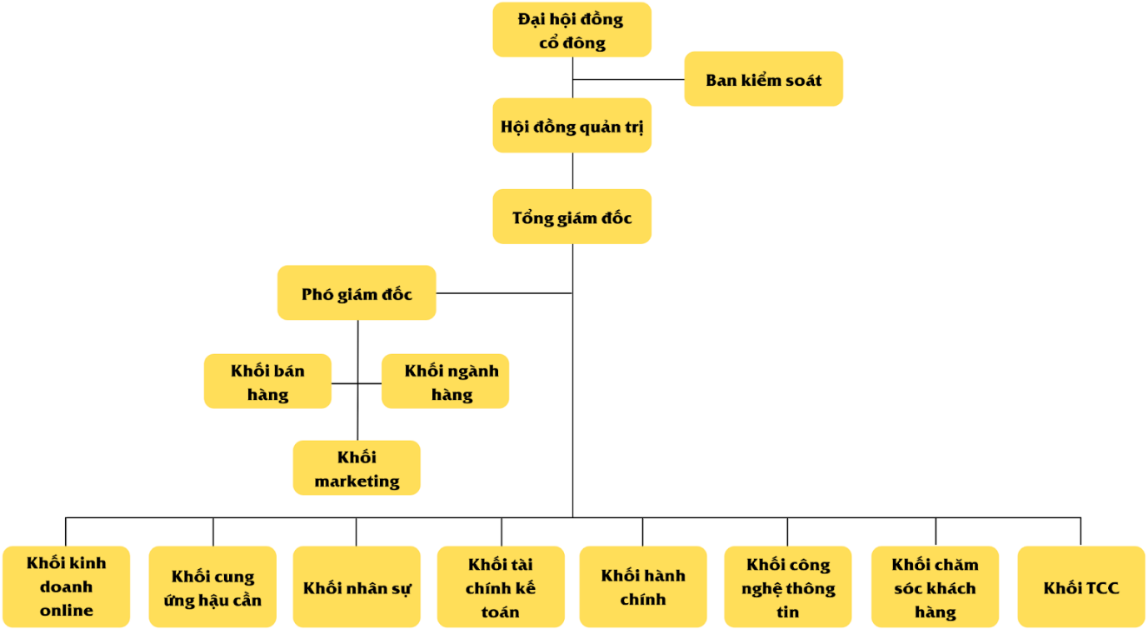

Hình 1.2. Sơ đồ tổ chức bộ máy quản lý của Thế Giới Di Động

### Cơ cấu bộ máy quản lý

#### Đại hội đồng cổ đông

Theo Luật Doanh nghiệp và Điều lệ Công ty, Đại hội đồng cổ đông gồm tất cả cổ đông có quyền biểu quyết, là cơ quan quyền lực cao nhất của công ty. Đại hội đồng cổ đông họp thường niên hoặc bất thường ít nhất mỗi năm họp một lần.

Quyết định cơ cấu tổ chức, giải thể, phá sản Công ty, quyết định các kế hoạch phát triển trung và dài hạn, quyết định số tiền cổ tức hàng năm sẽ được công ty chi trả, bổ nhiệm hoặc bãi nhiệm các thành viên Hội đồng quản trị, Ban kiểm soát và một số quyền khác được quy định ở Điều lệ công ty.

#### Hội đồng quản trị

Hội đồng quản trị là bộ phận trực tiếp quản lý, điều hành công ty cổ phần, có toàn quyền nhân danh công ty để quyết định, thực hiện các quyền và nghĩa vụ mà không thuộc thẩm quyền của Đại hội đồng cổ đông. Trong công ty cổ phần thì Đại hội đồng cổ đông có quyền cao nhất, tiếp đến là Hội đồng quản trị.

Hội đồng quản trị có quyền quyết định các vấn đề quản trị nội bộ của công ty; quyết định các vấn đề tài chính của công ty; quyết định hoạt động kinh doanh của công ty.

#### Ban kiểm soát

Kiểm soát toàn bộ hệ thống tài chính và việc thực hiện các quy chế của công ty.

Kiểm tra các thất thường trong hoạt động của công ty.

Can thiệp vào hoạt động công ty khi cần thiết, có vấn đề phát sinh. Tiến hành kiến nghị với Hội đồng quản trị hoặc Đại hội đồng Cổ đông để đưa ra các biện pháp sửa đổi, bổ sung, cải tiến cơ cấu tổ chức quản lý, điều hành hoạt động kinh doanh của công ty.

Xác nhận và báo cáo về chất lượng và độ tin cậy của thông tin quản trị, thông tin tài chính do các cá nhân, phòng ban, bộ phận và Ban điều hành doanh nghiệp.

Thông báo bằng văn bản ngay lập tức với Hội đồng quản trị nếu phát hiện có thành viên Hội đồng quản trị hoặc Đại hội đồng Cổ đông, Tổng Giám đốc vi phạm nghĩa vụ của người quản lý. Bắt buộc những người có hành vi vi phạm phải dừng lại và đưa ra các giải pháp khắc phục hậu quả.

#### Tổng giám đốc

Tổng giám đốc là người quản lý và giám sát tất cả các hoạt động kinh doanh, con người cũng như các hoạt động hợp tác của doanh nghiệp.

Quyết định toàn bộ hoạt động kinh doanh.

Xây dựng và quản lý cơ cấu doanh nghiệp.

Xây dựng và duy trì các mối quan hệ hợp tác.

Tập trung gây dựng bộ máy nhân sự tối cao.

Đánh giá tình hình hoạt động của các phòng ban chức năng.

#### Phó giám đốc

Phó giám đốc cũng là vị trí nhân sự cấp cao trong bộ máy điều hành, thay mặt Giám đốc xử lý và quyết định các công việc khi Giám đốc vắng mặt, thực hiện những công việc được ủy quyền.

Quản lý nhân sự.

Đào tạo, đánh giá khen thưởng nhân viên, tham gia phỏng vấn và đào tạo nhân viên mới.

Dẫn dắt, phát triển đội ngũ nhân sự đáp ứng yêu cầu, chức năng và nhiệm vụ.

Hỗ trợ các bộ phận, điều phối ngân sách, lập kế hoạch để đảm bảo quá trình hoạt động trơn tru.

Trao đổi với Giám đốc, thảo luận về các lựa chọn để có quyết định chính sách phù hợp.

### Chức năng nhiệm vụ các phòng ban

#### Khối bán hàng

Tư vấn khách hàng các chức năng, công dụng của sản phẩm, hướng dẫn khách hàng cách sử dụng sản phẩm; tư vấn sản phẩm, phụ kiện đi kèm sản phẩm phù hợp với nhu cầu của khách hàng; tư vấn cài đặt chương trình, phần mềm tiện ích cho khách hàng.

Tư vấn khách hàng, giải đáp thắc mắc cho khách hàng về các chương trình khuyến mãi, chế độ bảo hành, đổi trả,..

Hỗ trợ, trực tiếp thực hiện các dịch vụ khác cho khách hàng.

Kiểm soát số lượng hàng nhập vào, xuất bán mỗi ngày. Kiểm tra chất lượng, quy cách sản phẩm trước khi nhập kho. Kiểm tra phụ kiện đi kèm khi nhận hàng từ nhà cung cấp.

Tiếp nhận tiền của khách hàng thanh toán khi mua sản phẩm tại Thế giới di động, tiền khách hàng đã cọc, tiền trả góp. Thống kê thu chi hàng ngày tại cửa hàng. Xuất hóa đơn khi có khách yêu cầu.

Cung cấp các dịch vụ hỗ trợ khách hàng khác.

#### Khối ngành hàng

Nghiên cứu và phân tích xu hướng thị trường về các mặt hàng công nghệ.

Lập kế hoạch phối hợp với các phòng ban phân phối các mặt hàng, triển khai các chương trình phù hợp theo từng khu vực, theo từng phân khúc thị trường.

Hoạch định các nhu cầu nhân sự để thực hiện kế hoạch phát triển ngành hàng.

Phối hợp với các phòng ban tiến hành triển khai các chương trình marketing đến siêu thị hoặc kênh bán hàng phi truyền thống.

Tổ chức huấn luyện cho các bộ phận có liên quan nắm rõ và thực hiện tốt chương trình.

Xây dựng các chính sách khuyến mãi, đổi trả, bảo hành cho từng ngành hàng.

Theo dõi tình hình xuất, nhập, bảo hành, đổi trả, doanh thu hàng hóa để phân tích hiệu quả kinh doanh từng ngành hàng.

Làm việc với các nhà cung cấp để có nguồn hàng chất lượng.

#### Khối marketing

Hoạch định chiến lược marketing của năm; triển khai thực hiện chiến lược marketing theo từng quý/tháng cụ thể.

Xây dựng kế hoạch, giải pháp và tổ chức thực hiện các chiến lược hoạt động marketing.

Lập kế hoạch và quản lý ngân sách hoạt động marketing, hỗ trợ việc xây dựng ngân sách hoạt động tiếp thị cửa hàng.

Quản lý các sự kiện truyền thông như: tài trợ, khai trương nhằm thu hút sự chú ý của công chúng thông qua các phương tiện truyền thông.

Phối hợp chặt chẽ với các bộ phận mua hàng để thiết kế và thực hiện chiến lược sản phẩm phù hợp.

Thiết kế, phát triển và quản lý các chiến lược nghiên cứu khách hàng.

Thiết kế và kiểm soát phân tích đối thủ cạnh tranh và chiến lược cạnh tranh.

Xây dựng và thực hiện các công cụ phân tích và hệ thống để xem xét các hoạt động kinh doanh.

Thiết kế hoàn chỉnh và sáng tạo các ý tưởng liên quan đến việc thiết kế tất cả những vật phẩm sử dụng cho hệ thống, các mẫu quảng cáo, các sự kiện.

#### Khối kinh doanh online

Tìm hiểu, phân tích thị trường, lập các kế hoạch marketing, nhân sự,... phối hợp với các phòng ban triển khai chương trình.

Lập các kế hoạch mở rộng phạm vi, hình thức kinh doanh.

Xây dựng các công cụ đánh giá hiệu quả kinh doanh online.

Thường xuyên có kế hoạch nâng cao chất lượng dịch vụ online: về cơ sở vật chất và cả về con người.

Tiếp nhận thông tin đặt hàng, giải đáp thắc mắc từ khách hàng qua kênh online.

Xử lý đơn hàng khách hàng đặt trên website, xác nhận thông tin khách hàng, kiểm tra hàng hóa, tạo đơn hàng (nếu khách hàng mua hàng), xin hàng cửa hàng, chuyển thông tin quản lý duyệt đơn hàng.

Hướng dẫn khách hàng các thủ tục thanh toán.

Hỗ trợ giải đáp các thắc mắc của khách hàng qua các hoạt động trên diễn đàn, hoặc qua điện thoại, hỗ trợ tại nhà khách hàng,...

Thường xuyên cập nhập thông tin về sản phẩm, giá cả, các chương trình khuyến mãi.

Phối hợp với phòng Công nghệ thông tin để tạo website Thương mại điện tử giao diện đẹp, dễ sử dụng, đảm bảo khách hàng có thể truy cập bất cứ lúc nào.

#### Khối cung ứng hậu cần

Liên hệ nhà cung cấp để mua hàng, thỏa thuận các chương trình chiết khấu, giảm giá, khuyến mãi; phối hợp với các bộ phận khác để thanh toán cho nhà cung cấp.

Tiến hành các thủ tục hải quan, xuất nhập khẩu để đảm bảo hàng về kịp thời.

Kiểm định, kiểm tra chất lượng sản phẩm trong quá trình vận chuyển, lưu kho đảm bảo sản phẩm đạt chất lượng khi đến tay khách hàng.

Giao hàng, lắp đặt hàng tại nhà cho khách.

Đảm bảo hàng hóa không bị mất mát, thất thoát; kiểm kê thường xuyên hàng hóa trong kho.

Tiếp nhận các sản phẩm bị lỗi từ siêu thị gửi về; theo dõi máy bảo hành bên nhà cung cấp để kịp thời cung cấp máy về cho khách hàng; quản lý xuất trả hàng cho nhà cung cấp,…

Cơ cấu:

* Bộ phận Call center: Xác nhận, xử lý đơn hàng và chăm sóc khách hàng.
* Bộ phận đóng gói (packing): Phụ trách khâu đóng gói, vận chuyển sau khi đơn hàng được xử lý.
* Bộ phận kế hoạch (planning): Cập nhật tiến độ, xử lý đơn hàng, tiếp nhận và xử lý đơn hàng, thông báo đến các bộ phận khác thông tin chi tiết của đơn hàng (số lượng, loại hàng, đích đến, thời gian xuất hàng, thông báo các đơn hàng mới, các đơn hàng lặp lại, các đơn hàng bị hủy,... ).
* Bộ phận mua hàng cho nhà sản xuất…

#### Khối nhân sự

Xây dựng, tổ chức và hướng dẫn các phòng ban tiến hành định biên nhân sự.

Tổng hợp nhu cầu nhân lực trong năm dự, báo nhu cầu về nguồn nhân lực thông qua các chính sách của công ty; đưa ra quyết định tăng hoặc giảm nguồn nhân lực; xây dựng đội ngũ kế thừa.

Theo dõi tình hình biến động nhân sự trong năm; thực hiện các báo cáo về nhân sự hàng tháng/quý/năm.

Xây dựng chiến lược tuyển dụng, thu hút nguồn lao động; thực hiện và quản lý các kế hoạch tuyển dụng.

Thực hiện chương trình liên kết các trường Đại học/Cao đẳng/Trung cấp nghề; thực hiện chương trình Quản trị viên tập sự/Thực tập sinh.

Xây dựng chiến lược đào tạo, ngân sách đào tạo, chính sách và quy trình đào tạo và triển khai thực hiện các chương trình đào tạo từ căn bản đến chuyên sâu; lập báo cáo đào tạo định kỳ.

Soạn thảo đề xuất các chính sách lương thưởng phúc lợi mới

Tính lương, thưởng, phúc lợi đầy đủ cho nhân viên và theo đúng quy định Nhà nước, thực hiện khảo sát và báo cáo về mức lương bình quân trong thị trường

Thực hiện các thủ tục liên quan đến BHXH, BHYT, BHTN theo đúng quy định của Nhà nước; lập các báo cáo lao động khác cho cơ quan Nhà nước theo quy định.

Truyền thông 6 giá trị cốt lõi của một người nhân viên của công ty

Xây dựng, cập nhật hệ thống liên quan đến quy trình, quy chế, quy định, cẩm nang nghiệp phụ thuộc lĩnh vực nhân sự.

Xây dựng, cập nhật định kỳ cơ cấu tổ chức công ty/các phòng ban, danh mục chức năng, nhiệm vụ, bảng mô tả việc, tiêu chuẩn năng lực.

Xây dựng, quản lý hệ thống chức danh, tiêu chuẩn chức danh

Nghiên cứu phát triển hệ thống đánh giá kết quả công việc đánh giá năng lực.

Cập nhật sơ đồ cơ cấu tổ chức công ty hàng tháng; cập nhật tầm nhìn, sứ mệnh phòng ban/ công ty cập nhật; chức năng, nhiệm vụ từng phòng ban.

Thực hiện và quản lý các công việc khác liên quan đến quản lý, đào tạo và phát triển nguồn nhân lực của công ty.

#### Khối tài chính kế toán

Theo dõi, kiểm soát báo cáo thu chi của chi nhánh do thu ngân gửi về; kiểm soát việc nộp tiền vào ngân hàng theo đúng quy định; kiểm tra các chứng từ, hóa đơn tại siêu thị; kiểm soát quỹ tiền mặt; kiểm soát tiền ngân quỹ nộp về công ty theo đúng thời hạn, đúng quy trình.

Kiểm tra và kiểm soát chi phí trong nghiệp vụ thanh toán phát sinh của các phòng ban cho hợp lý, đúng theo quy định của ban Tổng Giám Đốc.

Quản lý công nợ; thực hiện thanh toán cho các nhà cung cấp, các cá nhân, đơn vị cho thuê mặt bằng cửa hàng,...

Tổng hợp, phân tích tình hình tài chính, cung cấp các dữ liệu, số liệu tài chính của công ty một cách thường xuyên, khi có yêu cầu đảm bảo phục vụ tốt cho công tác điều hành của Tổng Giám Đốc.

Lập báo cáo tài chính.

Xây dựng, soạn thảo các quy trình, văn bản có liên quan đến công tác tài chính, kế toán, các quy định về quản lý chi tiêu tài chính trình Tổng Giám Đốc ban hành hoặc đề xuất với lãnh đạo công ty trình cấp có thẩm quyền phê duyệt và ban hành cho toàn công ty.

Thực hiện các công việc khác liên quan đến kế toán, tài chính.

#### Khối hành chính

Thực hiện công tác đảm bảo an ninh trật tự, phòng cháy chữa cháy trong công ty, huấn luyện, quản lý đội ngũ bảo vệ.

Làm việc với các cơ quan chức năng có liên quan trong công tác giữ gìn an ninh trật tự, phòng cháy chữa cháy,…

Xây dựng quy chế và thực hiện công tác văn thư, lưu trữ và quản lý hồ sơ pháp lý của Công ty.

Thực hiện các công tác hậu cần đảm bảo phục vụ tốt các công việc: Lễ tân, khách tiết, văn phòng phẩm, đồng phục, đặt vé máy bay, khách sạn, visa, hộ chiếu.

Thực hiện các thủ tục hành chính pháp ý về việc cấp mới/sửa đổi/bổ sung Giấy phép hoạt động, Giấy đăng ký kinh doanh và các việc liên quan đến bầu, miễn nhiệm, bổ nhiệm, các thành viên Hội đồng quản trị, Ban Kiểm soát, Tổng giám đốc của Công ty. Soạn thảo các văn bản hành chính như lịch công tác tuần, đặt lịch họp, lịch làm việc cho Ban điều hành, …

Thực hiện mua sắm, quản lý và hướng dẫn sử dụng công cụ tài sản dùng chung của Công ty.

Tổ chức thực hiện hậu cần tổ chức các sự kiện của Công ty: Các cuộc họp, các sự kiện của Công ty hàng năm.

Thực hiện công tác xây dựng cơ bản, sửa chữa, bảo trì, bảo hành văn phòng đảm bảo phục vụ hoạt động của Công ty từng thời kỳ. Sắp xếp, bố trí chỗ làm việc cho từng phòng/ban, người lao động đầy đủ theo từng thời kỳ.

Các công việc khác liên quan đến quản lý hành chính của Công ty.

#### Khối công nghệ thông tin

Xây dựng kế hoạch các dự án phát triển ứng dụng phần mềm ERP, web, cơ sở dữ liệu.

Hoạch định chiến lược phát triển phòng phát triển ứng dụng nhằm hỗ trợ hoạt động cho các phòng ban liên quan.

Xây dựng các công cụ để kiểm tra, bảo đảm an toàn cho hệ thống.

Kiểm tra định kỳ hệ thống.

Phối hợp với các phòng ban để phát hiện lỗi hệ thống.

Bảo trì, sửa lỗi hệ thống kịp thời.

Hỗ trợ các phòng ban xử lý các vấn đề liên quan đến công nghệ thông tin.

Cập nhật các công nghệ mới bảo mật cho hệ thống.

Kiểm tra tính hiệu quả của công nghệ mới trong điều kiện thực tế, khắc phục lỗi nếu có phát sinh.

Đề xuất các tiêu chuẩn về an ninh mạng và giám sát việc thực thi trên hệ thống.

#### Khối chăm sóc khách hàng

Tiến hành điện thoại cho khách mua hàng tại cửa hàng để hỏi về mức độ hài lòng của khách hàng về các dịch vụ, sản phẩm, sự phục vụ của công ty.

Lắng nghe những chia sẻ từ khách hàng để hỗ nhằm nâng cao sự phục vụ cũng như sự hài lòng từ khách hàng dành cho Thế giới di động.

Ghi nhận những thông tin phản hồi của khách hàng; tiếp nhận thông tin khiếu nại từ khách hàng; tìm hiểu nguyên nhân và phản hồi cho khách hàng, hoặc cho các bộ phận có liên quan để hỗ trợ cho khách hàng nhanh nhất.

Tổ chức những hội thảo tri ân, lấy ý kiến khách hàng.

Các kênh chăm sóc khách hàng:

Kênh tổng đài:

* Tổng đài tư vấn mua hàng của Thế Giới Di Động: Hướng dẫn sử dụng, tư vấn chọn mua, tư vấn tính năng, bảo hành,... cho khách hàng.
* Tổng đài giải quyết khiếu nại của Thế giới Di động: Tiếp nhận các thông tin khiếu nại, thắc mắc của khách hàng về sản phẩm, dịch vụ của công ty. Trực tiếp xử lý các khiếu nại, thắc mắc của khách hàng, chủ động liên hệ các bộ phận liên quan để xử lý khiếu nại của khách hàng. Đảm bảo các vướng mắc, khiếu nại của khách hàng phải được giải quyết, phản hồi thông tin đầy đủ, rõ ràng.
* Tổng đài Tư vấn Kỹ thuật Thế giới Di động: Hướng dẫn khắc phục sự cố các vấn đề kỹ thuật phát sinh trong quá trình sử dụng máy của khách hàng.
* Tổng đài Bảo hành Thế giới Di động: Tư vấn, hỗ trợ cho khách hàng về kỹ thuật các mặt hàng của Thế giới di động qua điện thoại. Theo dõi và xử lý thông tin sản phẩm bảo hành tại nhà.
* Kênh website: thegioididong.com – kênh tương tác và chăm sóc hàng đầu giữa doanh nghiệp và khách hàng, với box chat hỗ trợ liên tục 24/7 của tư vấn viên sẽ giúp ghi nhận, đáp ứng và hỗ trợ kịp thời tất cả các yêu cầu từ phía khách hàng.
* Kênh email: [cskh@thegioididong.com](mailto:cskh@thegioididong.com)

#### Khối TCC

Tiếp nhận thông tin, giải quyết vấn đề phát sinh qua tổng đài của TCC.

Tiếp nhận máy bảo hành, bảo hành tại trung tâm hoặc tại nhà khách hàng.

Làm việc với các phòng ban, hãng, nhà cung cấp xử lý sự việc phát sinh.

Quản lý trang thiết bị, công cụ và dụng cụ phục vụ cho công việc bảo hành.

Kiểm tra hàng nhận bảo hành, hàng gửi trả lại cho khách. Đảm bảo hàng hóa được vận chuyển an toàn, đúng thời hạn.

# QUY TRÌNH XỬ LÝ ĐƠN HÀNG VÀ CHĂM SÓC KHÁCH HÀNG CỦA THẾ GIỚI DI ĐỘNG

## Giới thiệu sơ lược về quy trình

### Chức năng và nhiệm vụ của quy trình

Quy trình xử lý đơn hàng và chăm sóc khách hàng được thế giới di động quan tâm hàng đầu nhằm đáp ứng hài lòng của khách hàng trước – trong – sau quá trình mua hàng. Chăm sóc khách hàng nhằm thể hiện sự quan tâm, hỗ trợ, giúp khách hàng hài lòng và có xu hướng gắn bó lâu dài với sản phẩm.

Với tư cách là khách hàng bạn sẽ thấy toàn bộ các điểm tiếp xúc của khách hàng với Thế Giới Di Động đã được họ thiết kế cho bạn. Hãy xem họ đã đưa ra những quyết định quản trị bám sát hành trình khách hàng ra sao qua các **điểm tiếp xúc** (touch point):

* *Thứ nhất*, website của TGDĐ là một trong nhưng website mang lại trải nghiệm tốt nhất. Nhanh, đơn giản và thuận tiện.
* *Thứ hai*, khách hàng mất ít thời gian hơn nhiều để đến cửa hàng của TGDĐ so với cửa hàng của các công ty khác trong ngành.
* *Thứ ba*, TGDĐ đã làm cửa hàng mô hình "tư vấn" thay mô hình "bán hàng". Thay vì chỉ có giá để điện thoại và quầy bán. Đây là sự thấu hiểu khách hàng: Việc mua một chiếc điện thoại khi smartphone bùng nổ là một quyết định lớn với khách hàng, vì họ phải chi một khoản tiền lớn. Điện thoại còn là một phần của thời trang, đặc biệt với tuổi trẻ. Thêm vào đó, các tính năng cũng nhiều cần xem xét kỹ. Bàn tư vấn cho khách hàng vừa ngồi thoải mái và thuận tiện cho khách hàng trải nghiệm.
* *Thứ tư*, việc khách hàng chờ lâu ở quầy thanh toán là không được phép. Họ quan sát, ghi lại và buộc mình phải triển khai các đầu tư để đạt được thời gian mong muốn. Gọi đến call center, hệ thống nhận diện bộ lịch sử mua hàng. Khách hàng được chào đúng tên, thậm chí nhớ chi tiết quan trọng nào đó. Lưu trữ đặc điểm và những lần tiếp xúc với khách hàng.
* *Thứ năm*, khách hàng có thể thực hiện các hoạt động bảo hành và sau bán khác tại cửa hàng của TGDĐ thay vì phải đến trung tâm bảo hành rườm rà với số lượng rất thưa thớt trên một thành phố cùng với quy trình rắc rối và mất thời gian.

Chức năng và nhiệm vụ của quy trình gồm:

* Thực hiện tiếp nhận và xử lý các yêu cầu của khách hàng đồng thời giải đáp những thắc mắc mà khách hàng gặp phải.
* Chủ động quan tâm, thăm hỏi khách hàng trong quá trình họ sử dụng sản phẩm/dịch vụ.
* Phát triển hệ thống FQA, xây dựng các kênh hỗ trợ, tư vấn giúp khách hàng có được những thông tin một cách chính xác và nhanh chóng nhất về giá cả, cách sử dụng, chế độ bảo hành,...
* Ghi nhận các khiếu nại, các vấn đề cần được giải quyết và cung cấp cho các bộ phận có liên quan để xử lý.
* Thực hiện khảo sát ý kiến khách hàng về chất lượng sản phẩm/dịch vụ và ghi nhận những đóng góp của họ để cải thiện chất lượng sản phẩm/dịch vụ tốt hơn.
* Lập báo cáo trình duyệt lên cấp trên về vấn đề khảo sát khách hàng, mức độ hài lòng với sản phẩm/dịch vụ.
* Góp phần giúp quy trình lớn vận hành trơn tru, đem lại giá trị tối ưu cho khách hàng.

### Mục tiêu của quy trình

Với quy trình tư vấn sản phẩm trước khi mua:

* **Input:** Yêu cầu tư vấn của khách hàng (nếu có).
* **Output:** Thông tin tư vấn cụ thể cho khách hàng (nếu có).

Với quy trình tiếp nhận, xử lý đơn hàng:

* **Input:** Thông tin đơn hàng đã đặt và thông tin khách hàng
* **Output:** Thông tin hóa đơn và các văn bản lưu trữ liên quan phục vụ công tác giao hàng.

Với quy trình chăm sóc khách hàng sau khi mua:

* Khảo sát mức độ hài lòng của khách hàng
* **Input:** Thông tin khách hàng và thông tin sau khi sản phẩm khách hàng đã mua
* **Output:** Góp ý của khách hàng về sản phẩm đã mua.
* Các quy trình còn lại:
* **Input:** Yêu cầu của khách hàng.
* **Output:** Kết quả xử lí yêu cầu của khách hàng.

### Các bên tham gia và liên quan đến quy trình

* Khách hàng
* Khối bán hàng
* Khối kinh doanh online
* Khối ngành hàng
* Khối cung ứng hậu cần
* Khối tài chính kế toán
* Khối chăm sóc khách hàng
* Khối TCC

## Mô tả quy trình

### Vai trò cụ thể của từng bộ phận trong quy trình

#### Vai trò của bộ phận CSKH

Lưu giữ thông tin đơn hàng trên một hệ thống riêng

Nhận thông tin đơn hàng để chuyển xuống bộ phận kho

Lưu giữ thông tin khách hàng và đơn hàng cho đến khi hết thời hạn bảo hành

Chăm sóc KH sau mua (giải đáp thắc mắc,...)

#### Vai trò của bộ phận Xử lý đơn hàng (Call Center)

Tiếp nhận, xử lý, chuyển giao và truyền đạt thông tin từ phía khách hàng, nhà cung cấp và các bộ phận có liên quan.

Hỗ trợ các bộ phận khác triển khai và hoàn thành đơn hàng một cách tốt nhất.

Giám sát, giải quyết, báo cáo mọi vấn đề liên quan đến quá trình thực hiện đơn hàng.

Giải quyết các khiếu nại (nếu có) sau khi giao hàng.

#### Vai trò của bộ phận Ngành hàng

Nhận thông tin từ bộ phận Call Center về việc có sự chênh lệch giá.

Kiểm tra, xử lý về việc chênh lệch giá.

Tạo coupon và gửi lại Call Center nếu giá có chênh lệch.

Tiếp nhận và đưa ra hướng giải quyết với các trường hợp khách hàng khiếu nại từ phía Call Center.

#### Vai trò của bộ phận Kho

Nhận thông tin đơn hàng đã được xác nhận.

Xuất thông tin hóa đơn.

Lưu trữ thông tin hóa đơn.

Đóng gói sản phẩm (đối với đơn hàng được đặt mua trên sàn TMĐT Shopee).

### Quy trình bằng văn bản

#### Tư vấn sản phẩm trước khi mua

Đối với khách hàng cần tư vấn: Khách hàng sẽ gọi điện tới hotline/nhắn tin qua chatbot của từng sàn TMĐT, bộ phận CSKH sẽ liên lạc đến khách hàng để giải quyết mọi vấn đề khúc mắc. Sau khi tư vấn xong, khách hàng có thể đặt đơn sản phẩm hoặc không đặt. Nếu không đặt, quy trình kết thúc. Nếu KH muốn đặt, khách hàng sẽ đặt đơn và quy trình sẽ tiếp tục các bước tiếp theo.

Đối với khách hàng không có nhu cầu tư vấn: khách hàng trực tiếp chọn và đặt mua các sản phẩm theo lựa chọn của bản thân trên 3 sàn TMĐT hoặc trên website.

#### Tiếp nhận, xử lý đơn hàng

Đơn hàng sau khi được mua sẽ được lưu trên hệ thống riêng của TGDĐ. Trong trường hợp Call Center phát sinh các trường hợp lệch giá thì:

*"Nếu như đơn hàng phát sinh các trường hợp lệch với giá* được tạo trên hệ thống thì sẽ liên hệ ngành hàng để cấp coupon xử lý giá"*.

Bộ phận Call Center phát hiện ra lệch giá. Sau đó, bộ phận Call Center sẽ báo với bộ phận NH tương ứng. Bộ phận NH nhận thông tin này và giao cho nhân viên kiểm tra lại trên hệ thống (Nhân viên cần kiểm tra giá trên hệ thống riêng của TGDĐ/DMX + trên website + trên 3 sàn TMĐT để đối chiếu lại giá đúng nhất). Sau khi nhân viên đã kiểm tra xong sẽ có 2 trường hợp xảy ra:

* Khi nhân viên xác nhận có sự chênh lệch giá: Nhân viên sẽ báo cáo lại với Team Manager của bộ phận NH: xác nhận có sự chênh lệch, sau đó Team Manager sẽ lên 3 sàn TMĐT tương ứng/hoặc lên website tạo coupon/voucher tương ứng với giá trị chênh lệch -> Team Manager gửi lại coupon này cho phía Call Center -> Call Center sẽ xin lỗi và gửi đến khách hàng voucher/coupon để sử dụng cho lần mua hàng tiếp theo.
* Khi nhân viên xác nhận không có sự chênh lệch giá: Nhân viên sẽ báo cáo lại với Team Manager của bộ phận NH: không có sự chênh lệch giá, đây là giá đúng. Sau đó Team Manager sẽ gửi lại thông tin xác nhận với Call Center và Call Center sẽ tiếp tục xác nhận đơn với KH.

*\* Việc chênh lệch giá sẽ xảy ra khi giá trên sàn TMĐT cao hơn so với giá hiển thị trên website. Sự chênh lệch này xảy ra là do khi có CTKM, phía NH chỉ kịp đưa lên website mà chưa kịp cập nhật lên 3 sàn TMĐT. Sẽ không xảy ra trường hợp giá trên sàn TMĐT thấp hơn giá website vì khi thiết lập giá KM trên sàn, phía NH được quyền thiết lập thời gian kết thúc KM nên giá KM cũng sẽ kết thúc đồng thời với giá KM trên website.*

Sau khi hoàn tất việc kiểm tra giá, Call Center sẽ đến với bước xác nhận đơn hàng với KH:

Call Center sẽ gọi điện đến theo số điện thoại KH đã thiết lập và để lại trên website/3 sàn TMĐT, sau đó sẽ xác nhận xem đã đúng sđt, địa chỉ, tên người nhận và những món hàng đã đặt hay chưa.:

* Nếu đúng: sẽ tiếp tục thống nhất thời gian giao hàng với KH, sau đó gửi tin nhắn xác nhận đơn hàng và thời gian giao hàng -> Quy trình chuyển sang bước tiếp theo
* Nếu không liên lạc được nhiều lần hoặc KH yêu cầu hủy đơn: Call Center sẽ nhận thông tin và tiến hành hủy đơn -> Kết thúc quy trình.

Sau khi xác nhận xong đơn hàng, hệ thống sẽ đưa tín hiệu về kho để xuất hóa đơn, lưu trữ lại thông tin hóa đơn rồi giao hàng. Phần giao hàng sẽ được thực hiện như sau:

Đối với Shopee: giao hàng qua đối tác, phía bên ĐVVC giao hàng của Shopee sẽ tới kho của TGDĐ để lấy hàng sau đó giao cho khách.

Đối với Tiki/Lazada, hệ thống sẽ truyền thông tin đến cửa hàng trong khu vực của khách hàng, sau đó phân công cho nhân viên của cửa hàng đi giao hàng

Đối với khách đặt hàng trên website của TGDĐ, có 2 cách nhận hàng là tới trực tiếp cửa hàng hoặc bên TGDĐ giao tới nhà. Với trường hợp giao tới nhà thì Call center sẽ liên hệ với các cửa hàng trong khu vực gần KH, tiến hành xuất hàng và điều phối bộ phận kho giao hàng cho khách. Nếu KH muốn nhận hàng trực tiếp tại cửa hàng, tiến hành đẩy đơn đến siêu thị gần khu vực khách yêu cầu giao hàng.

#### Chăm sóc khách hàng sau khi mua

Sau khi khách hàng nhận hàng thành công, Call Center sẽ liên lạc đến khách hàng để khảo sát và thăm hỏi về mức độ hài lòng đối với sản phẩm.

* Nếu khách hàng hài lòng thì ta kết thúc quy trình tại đây.
* Ngược lại, nếu khách hàng không hài lòng, Call Center cần trực tiếp giải quyết vấn đề mà khách hàng gặp phải cho đến khi khách hàng đồng ý.

Sau khi khảo sát về mức độ hài lòng, khách hàng có thể liên hệ để bảo hành hoặc giải đáp thắc mắc hoặc phản ánh khiếu nại (3 quy trình này có thể diễn ra song song với nhau mà không cần thứ tự; có thể xảy ra hoặc không).

​​**Bảo hành sản phẩm**

Khi có nhu cầu bảo hành thì khách hàng cần đưa sản phẩm tới cửa hàng gần nhất.

Nhân viên cửa hàng sẽ tra cứu hoá đơn từ thông tin của khách hàng và tiến hành nhận sản phẩm cần bảo hành từ khách hàng. Sau đó, kiểm tra điều kiện bảo hành của sản phẩm.

Nếu sản phẩm không đảm bảo điều kiện bảo hành, TGDĐ sẽ từ chối nhận sản phẩm.

Ngược lại, nếu sản phẩm đảm bảo điều kiện bảo hành thì tùy theo sản phẩm mà sẽ có cách bảo hành như sau:

* **Bảo hành có cam kết**: bộ phận kĩ thuật tiến hành kiểm tra và sửa chữa sản phẩm. Nếu bộ phận kĩ thuật không thể tự khắc phục lỗi, TGDĐ sẽ gửi sản phẩm về nhà sản xuất để bảo hành. Sau khi sản phẩm đã được bảo hành thì nhân viên gửi lại sản phẩm cho khách hàng. TGDĐ cam kết bảo hành trong vòng 15 ngày, nếu thời hạn gửi đi bảo hành quá 15 ngày hoặc khách hàng phải mang ra bảo hành lần 2 trong vòng 30 ngày thì TGDĐ áp dụng chính sách **Hư gì đổi nấy** hoặc **Hoàn tiền** với mức phí giảm 50%.
* **Hư gì đổi nấy**: nhân viên tiến hành đổi mới sản phẩm hoặc phụ kiện đi kèm cho khách hàng (có áp dụng tính phí 10% giá trị hóa đơn/tháng từ tháng thứ 2 kể từ khi mua sản phẩm). Nếu không có sản phẩm chính để đổi cho khách hàng thì áp dụng chính sách **Bảo hành có cam kết** hoặc **Hoàn tiền** với mức phí giảm 50%.
* **Hoàn tiền**: nhân viên tiến hành kiểm tra hộp, sạc và phụ kiện đi kèm. Nếu khách hàng không hoàn trả lại đầy đủ hộp, sạc, phụ kiện đi kèm và các sản phẩm khuyến mãi (nếu có) thì tiến hành thu phí theo chính sách của TGDĐ. Đối với tháng đầu tiên kể từ ngày mua, nhân viên thu phí 20% giá trị hoá đơn. Đối với tháng thứ 2 đến tháng thứ 12 kể từ ngày mua, nhân viên thu phí 10% giá trị hoá đơn/tháng.

**Hỗ trợ kỹ thuật**

Nếu khách hàng có bất cứ nhu cầu nào cần hỗ trợ về mặt kỹ thuật, khi gọi điện đến tổng đài, nhân viên sẽ tra cứu hoá đơn dựa trên các thông tin mà khách hàng cung cấp, sau đó nhân viên sẽ chuyển thông tin đến bộ phận kĩ thuật. Tại đây, bộ phận kĩ thuật sẽ tự liên hệ với khách hàng để giải đáp thắc mắc và những khúc mắc về vấn đề kĩ thuật.

Việc giải đáp thắc mắc sẽ lặp đi lặp lại cho đến khi khách hàng hài lòng và giải quyết được vấn đề. Sau đó quy trình kết thúc.

**Phản ánh khiếu nại**

Nếu khách hàng cần khiếu nại, có 5 trường hợp có thể xảy ra:

1. Nhân viên ghi nhận khiếu nại tại bình luận trên website, sau đó sẽ trả lời bình luận của KH.
2. Bộ phận Call Center tiếp nhận ý kiến khách hàng qua tổng đài giải quyết khiếu nại.
3. Xác nhận khiếu nại qua email: nhân viên sẽ trả lời xác nhận đã nhận được email từ KH.
4. Nhân viên tại siêu thị, cửa hàng TGDD/DMX trên toàn quốc tiếp nhận ý kiến khiếu nại: Cửa hàng sẽ lưu lại thông tin của KH và thông tin khiếu nại.
5. Nhận khiếu nại trực tiếp tại văn phòng công ty: Nhân viên của bộ phận CSKH trực tiếp nhận thông tin khiếu nại từ KH, sau đó chuyển đến bộ phận liên quan, nếu cần thiết sẽ có những đền bù thỏa đáng.

Đối với trường hợp 1 – 4, sau khi xác nhận xong, thông tin khiếu nại sẽ được chuyển đến bộ phận CSKH để bộ phận này liên hệ lại với KH. Sau khi liên hệ, bộ phận CSKH cần chuyển đến phòng ban liên quan và thông báo lại với KH.

### Các khả năng xảy ra khi áp dụng quy trình

Vì quy trình diễn ra giữa nhiều bộ phận với nhau nên sẽ có những thông tin cần truyền đạt giữa một bộ phận bất kỳ đến khách hàng bị hiểu nhầm hoặc hiểu sai ý định so với ý định ban đầu

Quá trình xử lý thông tin hoặc khiếu nại có thể sẽ diễn ra lâu vì bộ phận Call Center cần gửi lại yêu cầu khiếu nại về phía Ngành hàng để giải quyết. Từ đó mới đưa ra được phương án phù hợp.

### Quy trình bằng sơ đồ BPMN

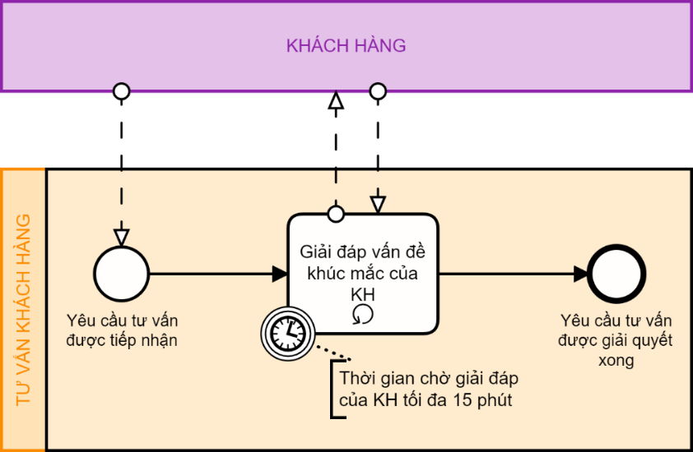

Hình 2.1. Quy trình Tư vấn khách hàng trước khi mua

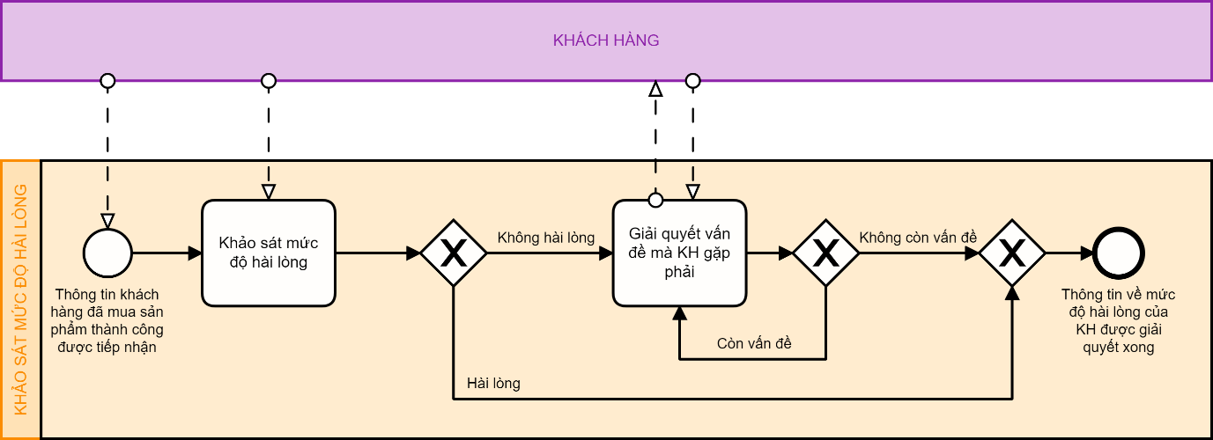

Hình 2.2. Quy trình Khảo sát mức độ hài lòng của khách hàng sau khi mua hàng

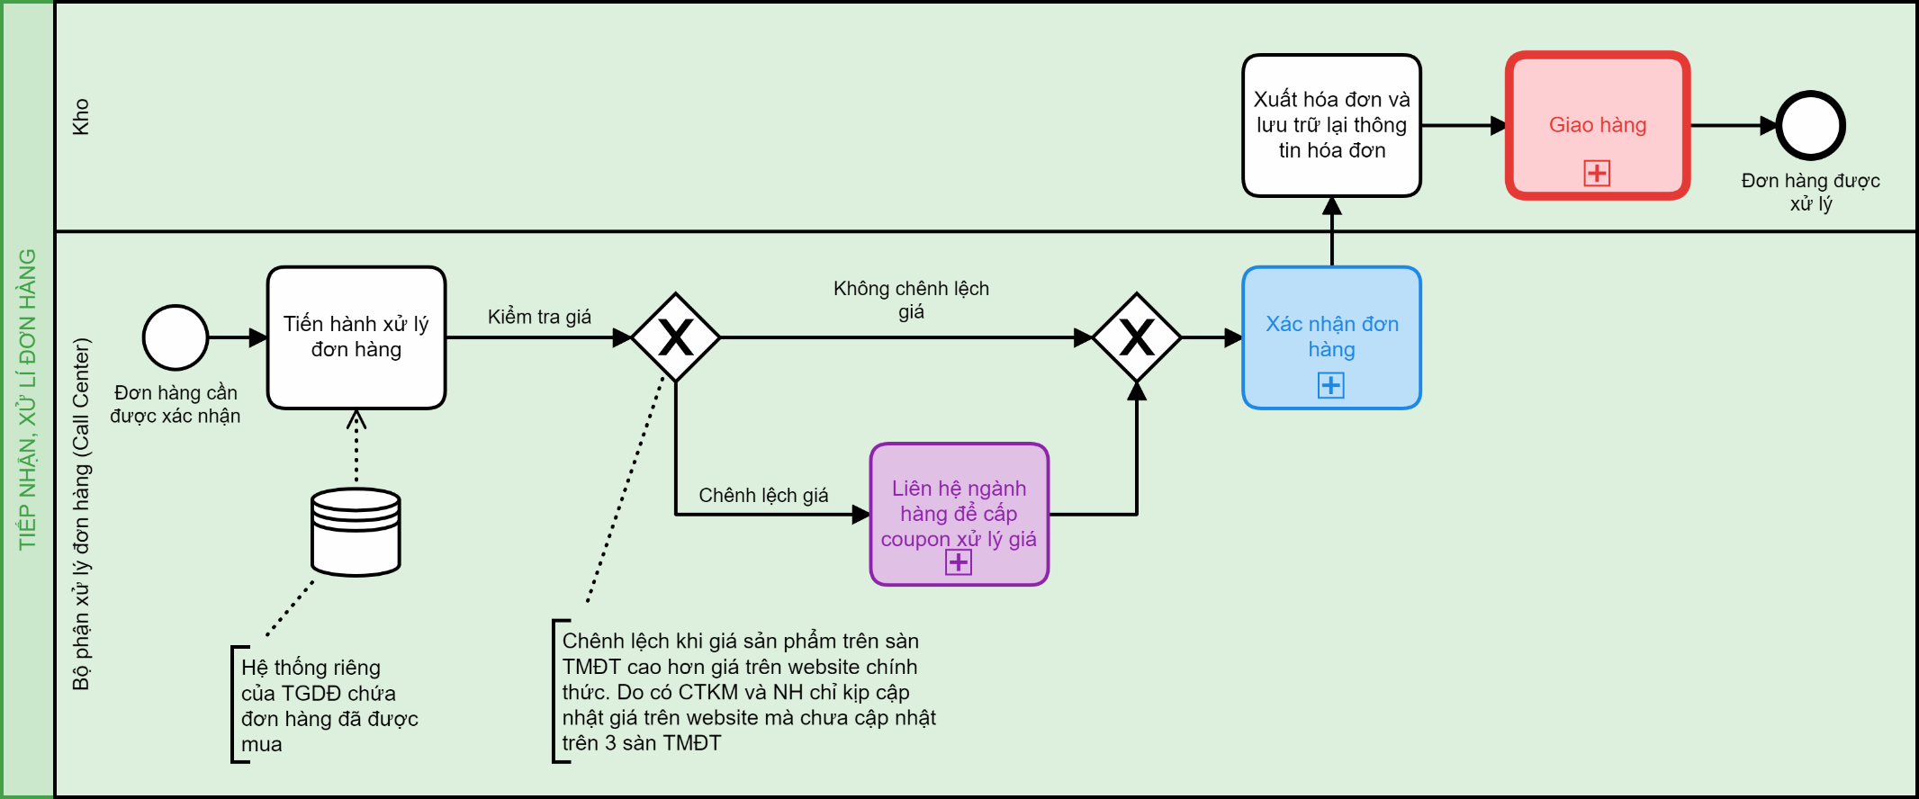

Hình 2.3. Quy trình Tiếp nhận, xử lí đơn hàng

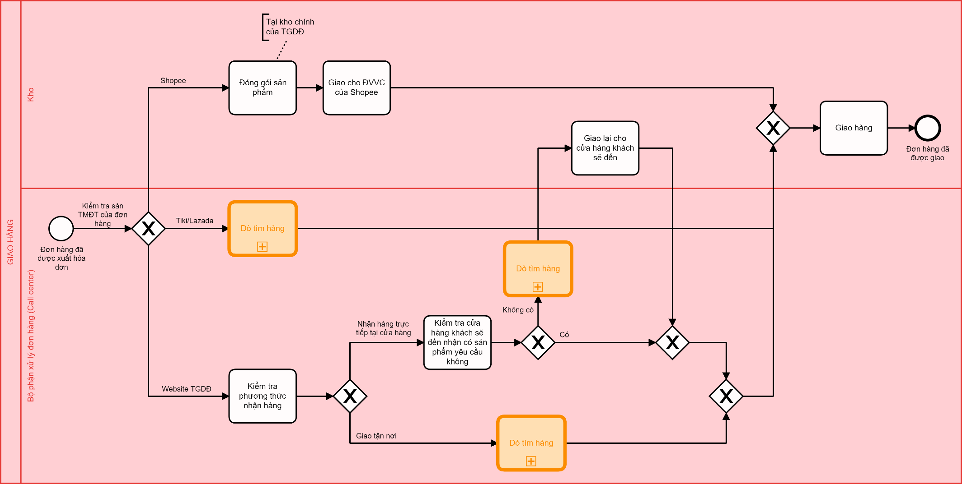

Hình 2.4. Quy trình con Giao hàng

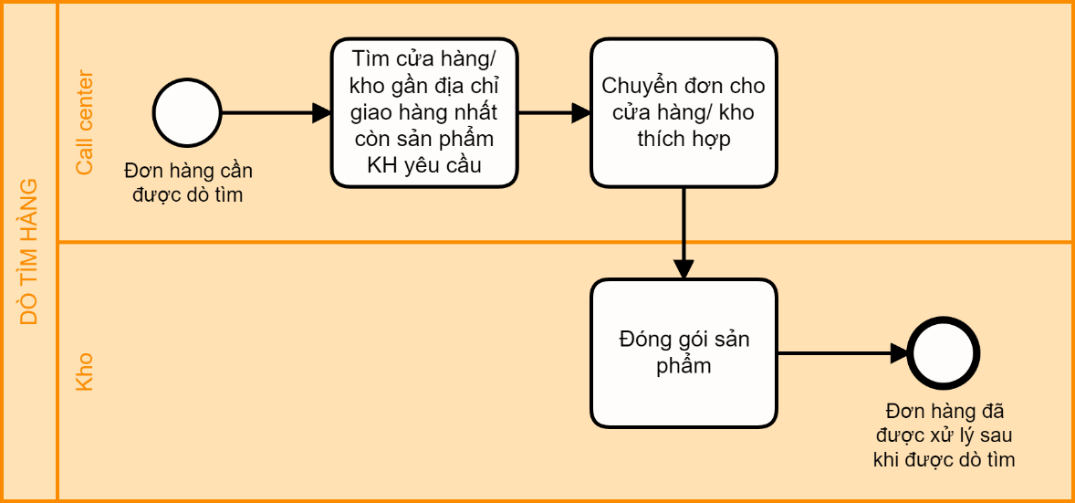

Hình 2.5. Quy trình con Dò tìm hàng

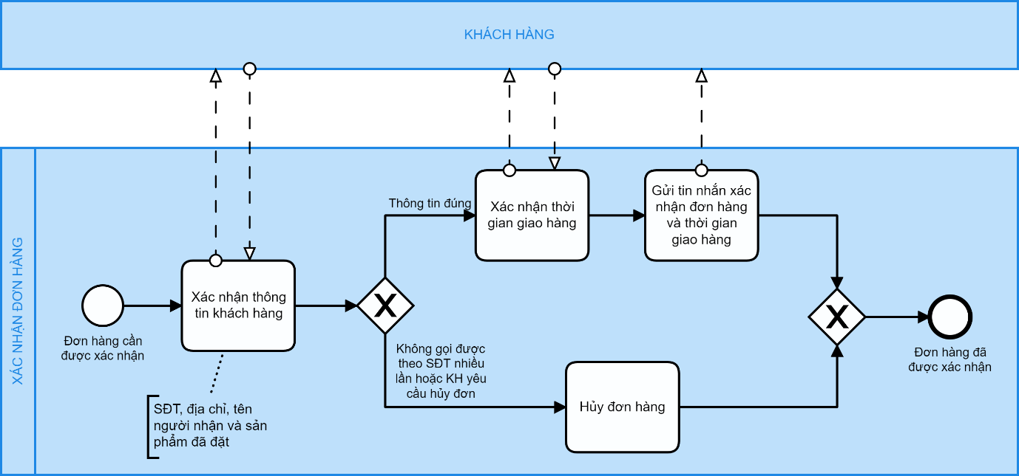

Hình 2.6. Quy trình con Xác nhận đơn hàng

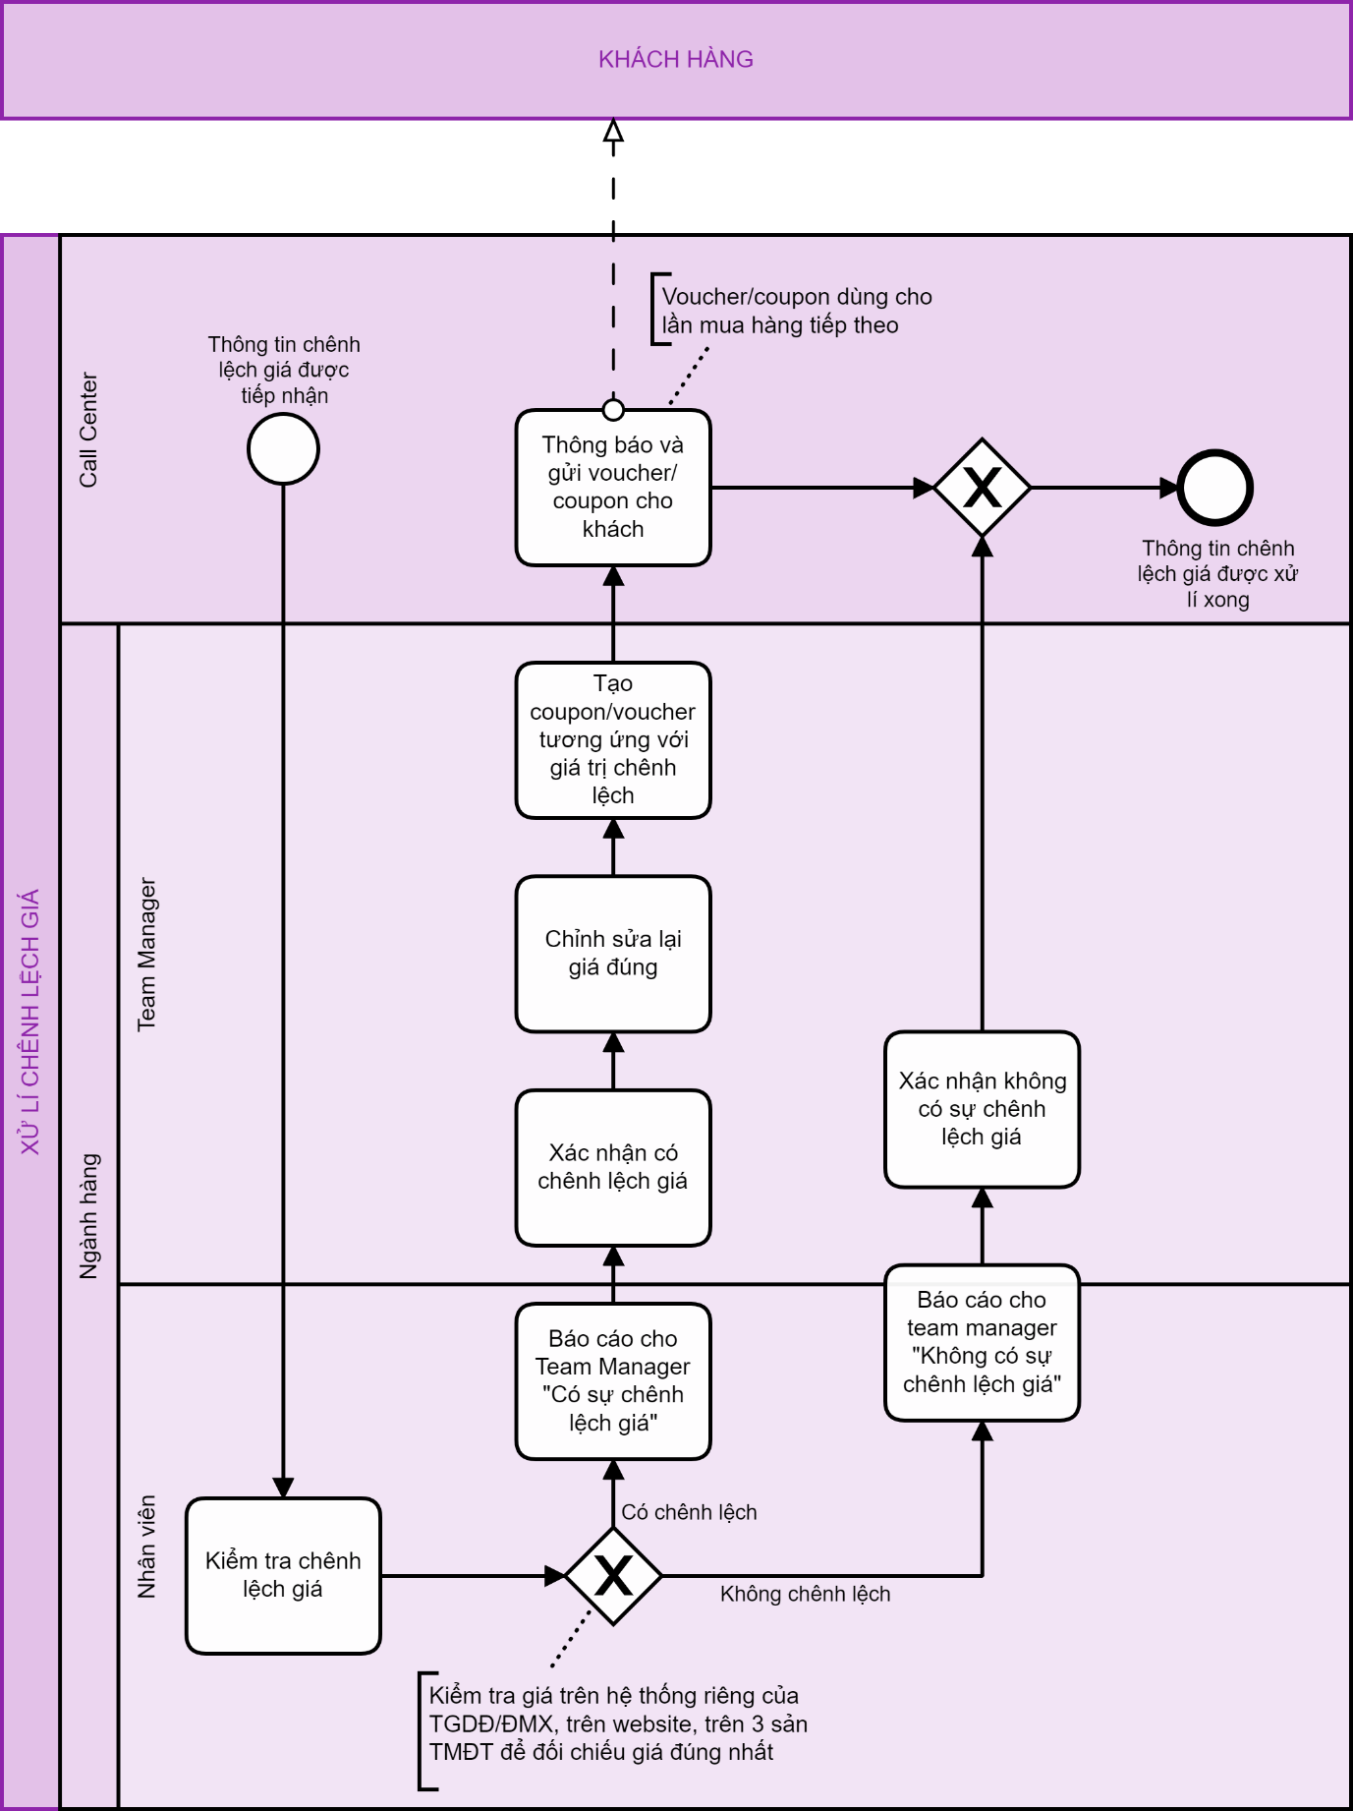

Hình 2.7. Quy trình con Xử lí chênh lệch giá

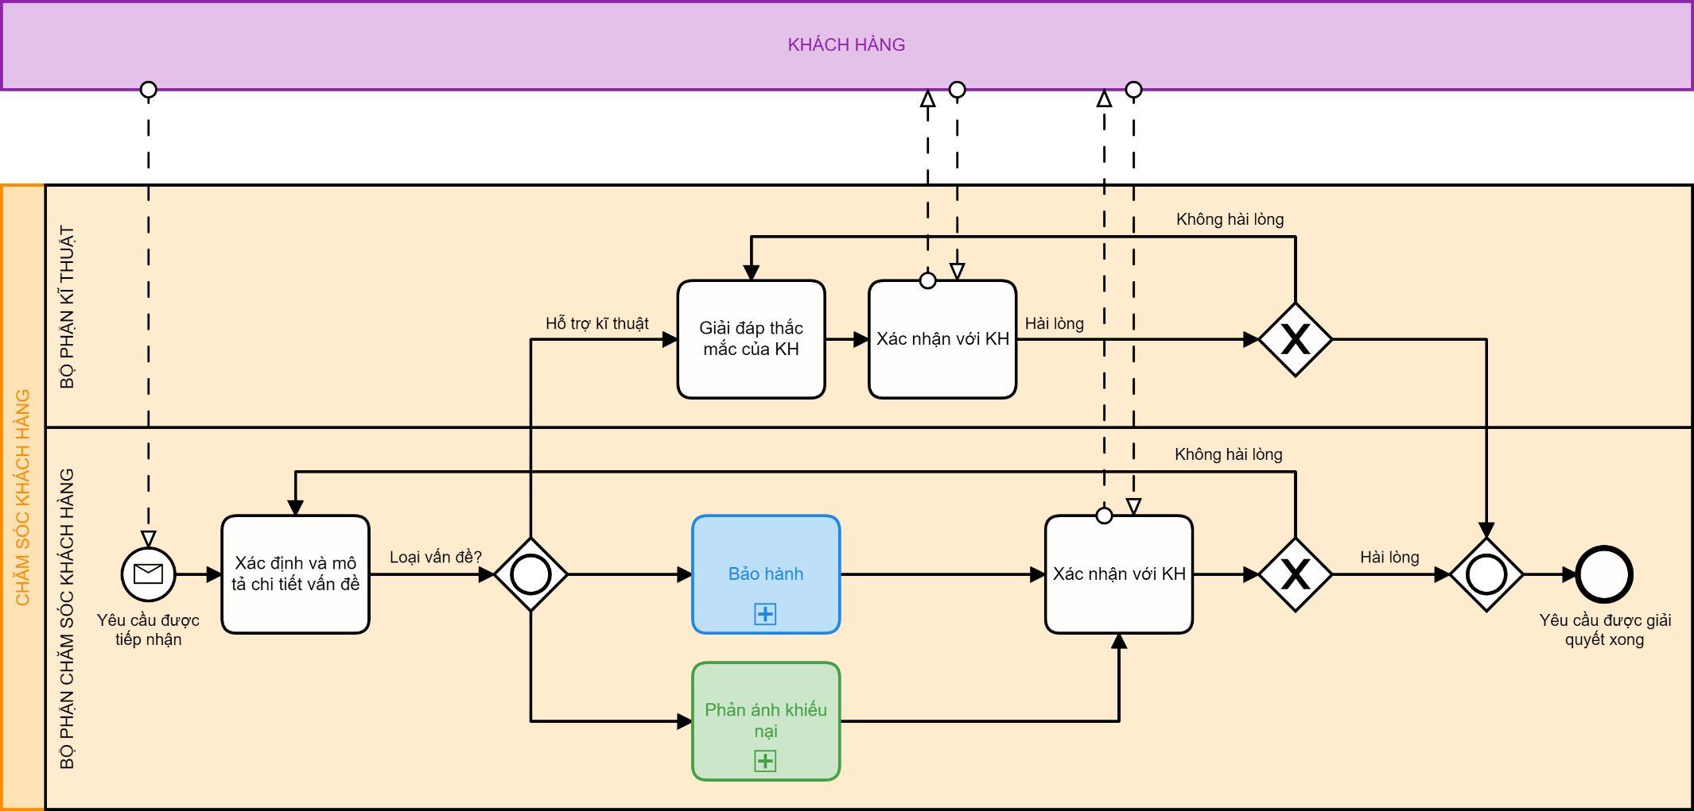

Hình 2.8. Quy trình Chăm sóc khách hàng sau khi mua

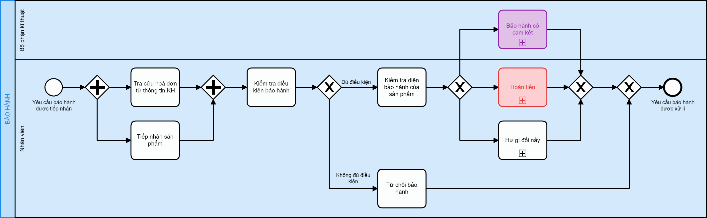

Hình 2.9. Quy trình con Bảo hành

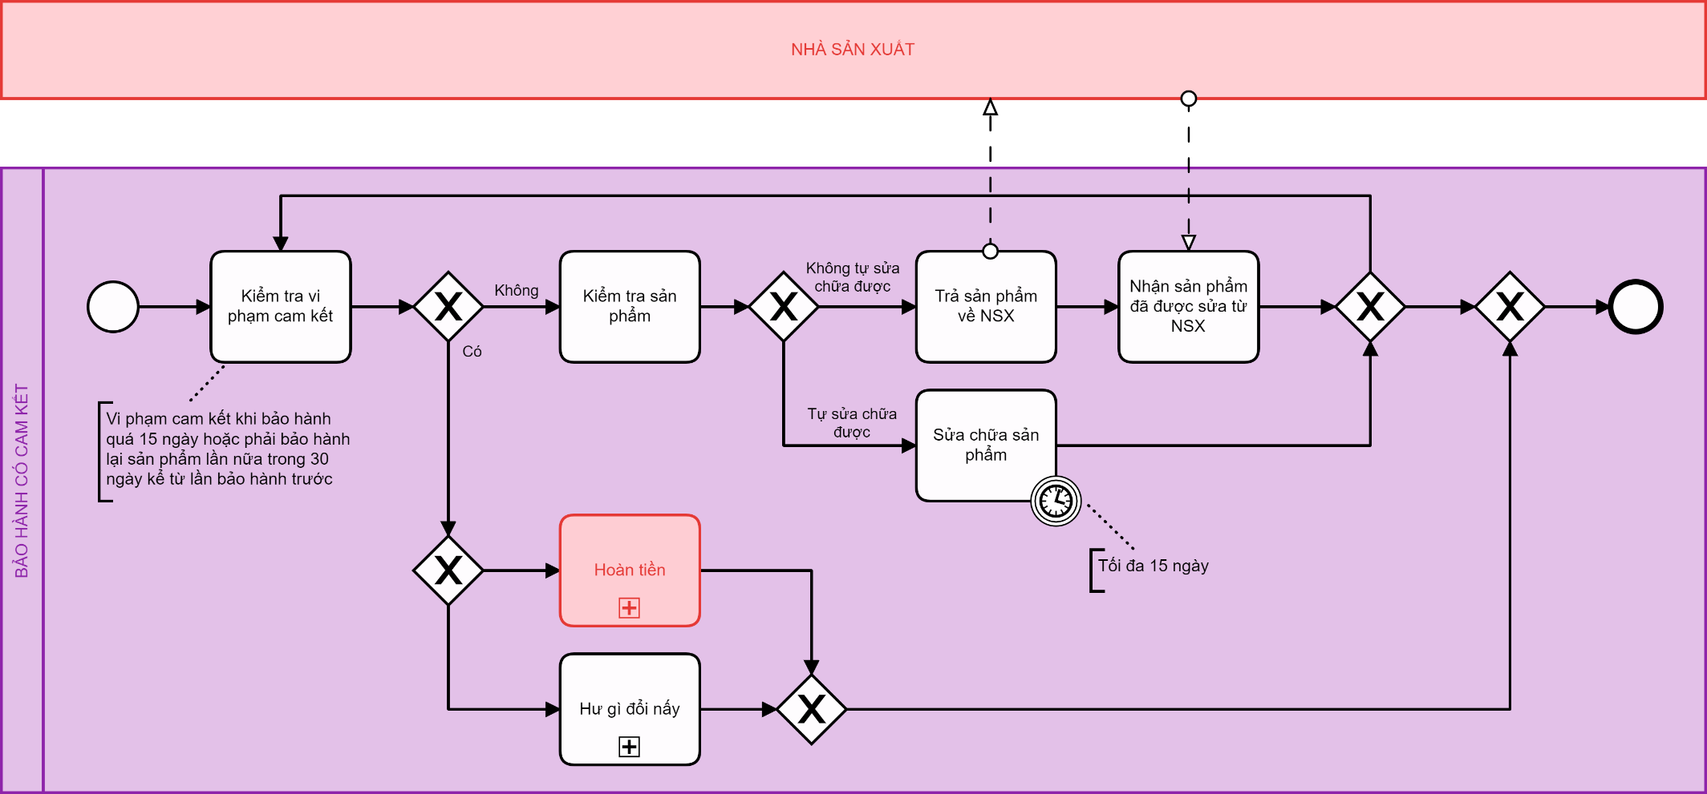

Hình 2.10. Quy trình con Bảo hành có cam kết

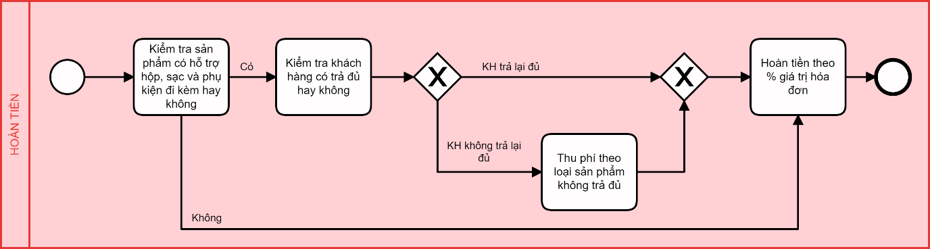

Hình 2.11. Quy trình con Hoàn tiền

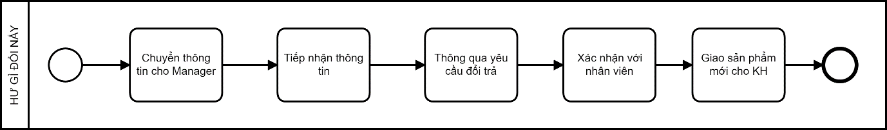

Hình 2.12. Quy trình con Hư gì đổi nấy

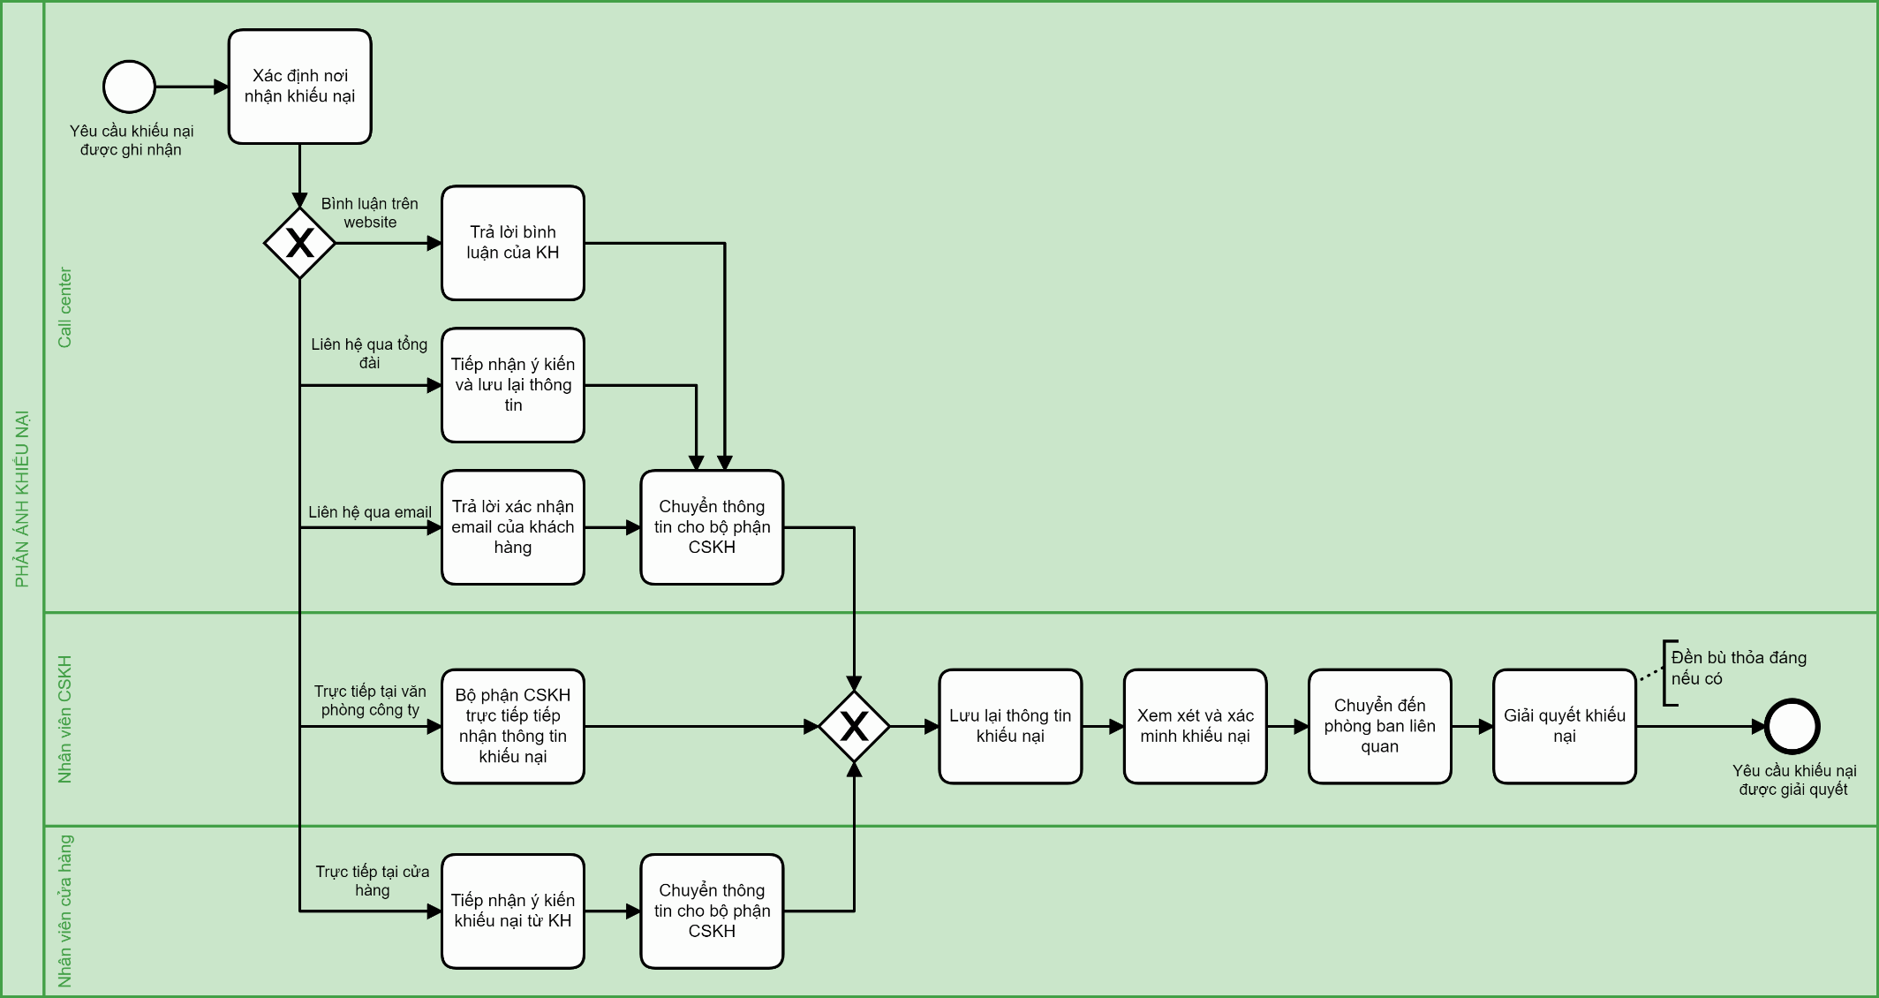

Hình 2.13. Quy trình Phản ánh khiếu nại

# ĐÁNH GIÁ QUY TRÌNH

## Ưu điểm của quy trình

Đối với quy trình này, khách hàng sẽ luôn được quan tâm, chăm sóc và hỗ trợ giải quyết mọi vấn đề từ trước khi mua hàng cho đến khi đã nhận được hàng và thanh toán thành công. Mọi khúc mắc của khách hàng đều sẽ được giúp đỡ một cách triệt để nhờ vào việc lưu trữ thông tin hóa đơn sau khi mua trên hệ thống của TGDĐ.

Từng công việc được phân cho những phòng ban và nhân viên cụ thể, điều này tránh được trường hợp chối bỏ trách nhiệm khi xảy ra vấn đề và cho thấy được sự chuyên nghiệp của một hệ thống lớn.

## Khuyết điểm của quy trình

Đối với những khách hàng đặt hàng qua kênh mua hàng trên website của Thegioididong/ Dienmayxanh, khi đặt hàng trong lúc đỉnh dịch thì khách hàng không thể đặt hàng nếu cửa hàng gần nhất không còn hàng (dù ở kho và các chi nhánh khác vẫn còn). Lý do là bởi các vùng bị cách ly với nhau.

Call Center không phải bộ phận nắm rõ toàn bộ thông tin về giá, chương trình khuyến mãi mà cần phải thông qua một bộ phận khác. Điều này khiến cho thời gian chờ đợi của khách hàng bị kéo dài.

**DANH MỤC TÀI LIỆU THAM KHẢO**

*Công ty Cổ phần Thế Giới Di Động*. Trường Đại học Kinh tế, Đại học Đà Nẵng. Tuy cập 28/02/2022, từ <https://www.studocu.com/vn/document/truong-dai-hoc-kinh-te-dai-hoc-da-nang/nguyen-ly-ke-toan/cong-ty-co-phan-the-gioi-di-dong/17289322?fbclid=IwAR2LCIO0SGl_qB6QnUc7ffJFKAQfw8wdnyqSCQ-JAih3DZY1gRtoBulH3g8>

*Giới thiệu chung*. Truy cập 28/02/2022, từ <https://mwg.vn/cong-ty/gioi-thieu-chung>

*MWG là gì? Tìm hiểu về MWG, logo Thế Giới Di Động có ý nghĩa thế nào?*. (2022). Công ty cổ phần Thế Giới Di Động. Truy cập 28/02/2022, từ <https://www.thegioididong.com/hoi-dap/y-nghia-logo-cua-the-gioi-di-dong-la-gi-651567#hmenuid1>

Thanh Hằng. (2021). *Lịch sử hình thành và phát triển của Công ty Thế Giới Di Động*. Truy cập 28/02/2022, từ <https://news.timviec.com.vn/cong-ty-the-gioi-di-dong-la-gi-lich-su-hinh-thanh-va-phat-trien-65538.html?fbclid=IwAR3wimK0G2NUus1XOUmQ_Tj1yZ_9qEq2mXNOlc7pI-mm4bMJrIU7Q8ihRXY#the-gioi-di-dong-la-gi>

*Báo cáo bạch Công ty Cổ phần đầu tư Thế Giới Di Động*. Truy cập 03/03/2022, từ <https://mwg.vn/uploads/delightful-downloads/2014/07/01-MWG-BCB-NIEM-YET1.pdf>

*Xây dựng sơ đồ quy trình chăm sóc khách hàng chuẩn, hiệu quả.* (2022). Truy cập 08/03/2022, từ <https://vieclam.thegioididong.com/tin-tuc/xay-dung-so-do-quy-trinh-cham-soc-khach-hang-chuan-hieu-qua-417>

*Chính sách đổi trả*. (2022). Công ty cổ phần Thế Giới Di Động. Truy cập 11/03/2022, từ <https://www.thegioididong.com/chinh-sach-bao-hanh-san-pham>

*Thế Giới Di Động lấy hành trình khách hàng làm nền tảng như thế nào?* (2017). Truy cập 28/04/2022, từ <https://ictnews.vietnamnet.vn/khoi-nghiep/the-gio-i-di-do-ng-lay-hanh-trinh-khach-hang-lam-nen-tang-nhu-the-nao-344446.html>